Session 2019

Brevet de Technicien Supérieur

COMMERCE INTERNATIONAL
à référentiel commun européen

E5 - Vente à l’export

U51 - Prospection et suivi de clientèle

Durée : 3 heures Coefficient : 3

Matériel autorisé :
- L’usage de tout modèle de calculatrice, avec ou sans mode examen, est autorisé.

L’usage de tout ouvrage de référence, de tout dictionnaire et de
tout autre matériel électronique est rigoureusement interdit.

Dès que le sujet vous est remis, assurez-vous qu’il est complet.
Le sujet se compose de 19 pages, numérotées de 1/19 à 19/19.

Il est demandé au candidat de se situer dans le contexte des données présentées et d’exposer ses solutions avec concision et rigueur en prenant soin de justifier sa démarche.

Avertissement : si le texte du sujet, celui de ses questions ou le contenu des annexes vous semblent nécessiter de formuler une ou plusieurs hypothèses, il vous est demandé de les expliciter sur votre copie.

N. B. : hormis l’en-tête détachable, la copie que vous rendrez ne devra, conformément au principe d’anonymat, comporter aucun signe distinctif, tel que nom, signature, origine, etc.

Située à Pfastatt en Alsace, BEYER SAS est une PME familiale spécialisée dans la préparation de confitures, fruits en bocaux et pulpes 100 % fruits.
C’est en 1921 que Julie et Charles BEYER déposent la marque « L’hirondelle Mulhousienne ». Ce nom est un hommage aux hirondelles qui chaque printemps viennent nicher sous le toit de leur magasin.
Hélène et René BEYER poursuivent l’activité et contribuent à son développement.
En 1992, forte de son succès, l’entreprise construit une nouvelle usine de 3 000 m² à Pfastatt. Son mode de production s’inspire du même modèle depuis 1906 et la PME familiale met un point d’honneur à respecter son héritage basé sur l’approvisionnement local et français.
Depuis 1994, elle est dirigée par les représentants de la quatrième génération : Philippe BEYER assisté par sa sœur, Delphine BEYER.
L’entreprise se fait alors connaître dans toutes les régions françaises et même à l’étranger (Japon, Allemagne, Suisse). La distribution des produits de marques BEYER se fait par le biais des supermarchés et hypermarchés : Carrefour, Leclerc, Cora, Super U, Casino et Intermarché.
Elle fabrique également ses produits sous marques de distributeurs (Reflets de France, Albert Ménès, Patrimoine Gourmand, Bür, Rodel, Cora dégustation).
L’entreprise dispose d’un département recherche et développement (R&D). Pour innover et continuer à proposer des produits de qualité, BEYER développe en 2006 une gamme de produits premium avec 66 % de fruits (20 % de fruits en plus et 20 % de sucre en moins).
En juin 2010, BEYER ouvre son site marchand qui connaît depuis un succès grandissant.
En février 2011, BEYER lance une gamme de confitures bio avec 10 références. L’entreprise bénéficie de la certification bio délivrée par ECOCERT.
Soucieux et exigeant en matière de qualité de ses produits, BEYER met en œuvre la démarche HACCP et dispose également de la certification IFS, garantissant toutes deux la maîtrise de la sécurité sanitaire des denrées alimentaires.
L’entreprise est par ailleurs engagée dans la protection de l’environnement en limitant l’impact de ses activités : maîtrise de la production des déchets et optimisation du tri.
Elle souhaite aujourd’hui poursuivre son expansion vers l’international, en Amérique du Nord, plus précisément au Canada.

PREMIÈRE PARTIE - Prospection du marché canadien (annexes 1 à 5)

L’entreprise BEYER envisage d’axer sa stratégie de conquête du marché canadien en privilégiant les produits de la gamme bio sans toutefois ignorer les autres gammes.
  - Identifiez le profil des consommateurs de produits biologiques au Canada et caractérisez leurs attentes.

Delphine BEYER désire augmenter la visibilité de son entreprise auprès des professionnels de l’agroalimentaire canadiens en suscitant, au préalable, l’intérêt des consommateurs finaux, adeptes des produits biologiques. À cette fin, Delphine BEYER souhaite axer la communication de l’entreprise autour des réseaux sociaux.

  - Proposez, en justifiant votre réponse, des outils de communication digitale susceptibles d’accroître la visibilité de l’entreprise BEYER et de ses produits bio auprès des consommateurs finaux canadiens.

  - Imaginez le contenu d’un storytelling pour ces consommateurs potentiels.

Delphine BEYER souhaite contacter des professionnels de l’agroalimentaire au Canada. Elle n’a pas encore d’idée précise ni sur le mode de présence à adopter, ni sur les circuits et canaux de distribution à emprunter. Elle prendra sa décision finale après avoir participé au salon SIAL Canada 2018.

1.4 Identifiez les catégories de prospects susceptibles de présenter un intérêt pour l’entreprise BEYER. Justifiez vos propositions.

DEUXIÈME PARTIE - Participation SIAL CANADA 2018 (annexes 6 à 8)

L’entreprise BEYER a participé au salon international « SIAL CANADA 2018 » à Montréal. Compte tenu des sommes engagées, Delphine BEYER avait décidé en 2017 de souscrire une Assurance Prospection auprès de BPIFRANCE. Delphine BEYER vous confie le bilan de cette manifestation.

2.1 Justifiez la participation de l’entreprise BEYER à ce salon.

Philippe et Delphine BEYER, accompagnés du responsable R&D, se sont rendus au salon SIAL Canada du 02 au 04 mai 2018. Ils sont arrivés le 1er mai au matin et sont partis le 05 mai 2018 au matin.

2.2 Déterminez le budget des dépenses réellement engagées pour participer au salon et assurer le suivi de l’opération.

2.3 Calculez le montant de l’indemnité susceptible d’être versée par BPIFRANCE fin 2018 pour un chiffre d’affaires prévisionnel de 38 000 EUR.

2.4 Justifiez l’intérêt pour l’entreprise d’avoir souscrit l’assurance prospection.

TROISIÈME PARTIE - Évaluation des partenaires canadiens et suivi
de la prospection (annexes 9 à 12)

De retour du salon SIAL CANADA, Delphine BEYER a définitivement opté pour un importateur-distributeur. Parmi tous les partenaires potentiels rencontrés, deux ont retenu son attention.
3.1 Indiquez les avantages pour l’entreprise BEYER d’avoir recours à un importateur-distributeur.

3.2 Analysez la situation financière des deux partenaires potentiels.

3.3 Complétez l’analyse précédente par une analyse commerciale et concluez sur le partenaire à privilégier à ce stade.

Pour appuyer l’action de l’importateur-distributeur, qui ne peut affecter un commercial exclusivement aux produits BEYER, l’entreprise souhaite les deux premières années embaucher un VIE (Volontaire International en Entreprise).

3.4 Précisez l’intérêt d’embaucher un VIE pour l’entreprise BEYER.

La directrice de l’entreprise BEYER a confirmé aux deux importateurs potentiels sa présence au Canada la deuxième semaine de septembre 2019. Des rendez-vous d’affaires ont été fixés.
Afin de préparer ses entretiens avec les importateurs canadiens, elle souhaite disposer d’une étude sur les aspects socio-culturels, le protocole des affaires et la conduite des négociations au Canada.

3.5 Présentez, de manière structurée et synthétique, les éléments interculturels clés dont elle doit tenir compte lors de ces rencontres.

3.6 Listez les informations complémentaires à recueillir lors des rendez-vous avec les importateurs potentiels pour faciliter la prise de décision de madame BEYER.

Barème

1ère partie | Prospection du marché canadien | 15 points
2ème partie | Participation SIAL CANADA 2018 | 15 points
3ème partie | Évaluation des partenaires canadiens et suivi de la prospection | 30 points

Liste des annexes

Annexes | Libellés | Pages
1 | BEYER : chiffres clés et produits | 6
2 | Consommation et produits biologiques au Canada | 7
3 | Internet et médias sociaux | 8
4 | Le storytelling et les axes de communication dans la filière bio | 9
5 | Importation et distribution de produits agroalimentaires au Canada | 9 et 10
6 | Le salon SIAL CANADA | 11 et 12
7 | Dépenses réelles « SIAL 2018 » | 12
8 | Conditions du contrat assurance prospection Bpifrance | 13
9 | Analyse des ratios financiers | 13
10 | Informations transmises par les importateurs | 14 à 17
11 | Le volontariat international en entreprise (VIE) | 17
12 | Faire des affaires et négocier avec les Canadiens | 18 et 19

ANNEXE 1

BEYER : CHIFFRES CLÉS ET PRODUITS
Les chiffres clés de BEYER
- 5,6 millions d’euros de CA en 2018
- 25 salariés
- 3,2 millions de produits par an
- 1 500 tonnes de fruits utilisés

Confitures et gelées  - Les traditionnelles  - Les familiales  - Les coffrets confitures  - Les confitures de l’Oncle Hansi | 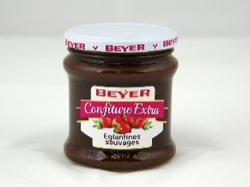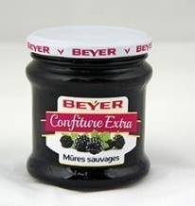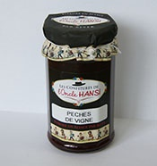
Compotes | 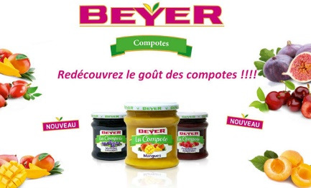
Fruits en bocaux | 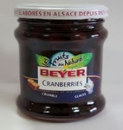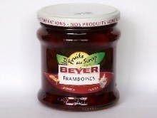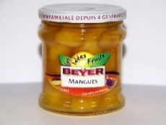
100 % pulpe de fruits | 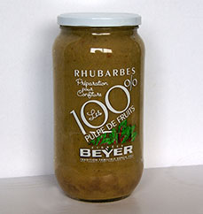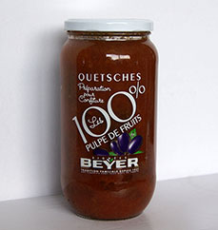
Paniers cadeaux | 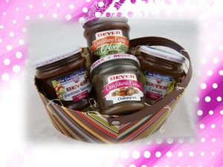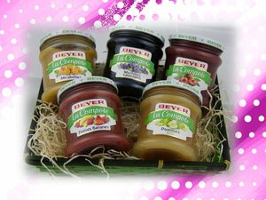
Gamme bio  - Confitures et gelées | 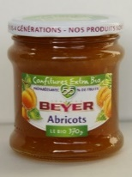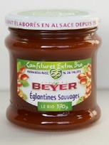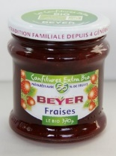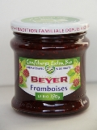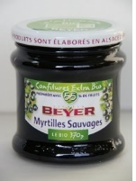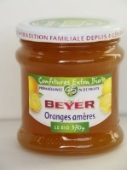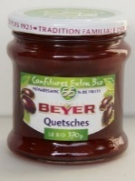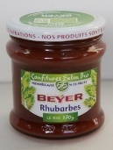
Source : www.beyer-fr.com
ANNEXE 2

CONSOMMATION ET PRODUITS BIOLOGIQUES AU CANADA
L’importance des femmes
Les femmes représentent la clientèle cible la plus importante, puisqu’en plus d’être les plus grandes consommatrices d’aliments biologiques, elles influencent les hommes dans leurs choix d’achats lorsqu’elles sont en couple. Parmi les femmes qui consomment bio, une majorité est composée de jeunes mères dans la trentaine, qui veulent les meilleurs aliments pour la santé de leurs enfants âgés de 0 à 7 ans. Les autres femmes qui composent cette clientèle sont âgées de 40 à 55 ans et ont des adolescents ou de jeunes adultes à la maison. Les femmes sont prêtes à faire beaucoup d’efforts pour garder leur famille en bonne santé. […] Elles aiment avoir l’assurance que leur alimentation fait partie d’un mode de vie sain qui a un impact positif sur leur santé et elles veulent allier le plaisir de bien manger et la santé.

L’importance du prix
La plupart des sondages sur la consommation alimentaire démontre que les consommateurs canadiens sont grandement influencés par le prix des aliments, autant quand il s’agit d’aliments conventionnels que d’aliments biologiques. […]
L’importance de la disponibilité et de l’accessibilité des produits
[…] Le sondage sur la filière biologique met en lumière le fait que les consommateurs jugent important de pouvoir s’approvisionner dans leur magasin habituel et, conséquemment, qu’ils sont influencés dans leurs achats d’aliments bio par le fait que ce magasin en vende ou pas.
L’importance du revenu familial
Les études sur la consommation d’aliments bio soulignent qu’un revenu familial d’environ 65 000 CAD permet d’accéder à l’achat d’aliments biologiques. […] Les études font aussi mention que certaines personnes à faibles revenus font aussi le choix du bio. On peut poser l’hypothèse qu’une catégorie de jeunes ayant leur diplôme universitaire depuis peu ne gagnent pas forcément de gros salaires mais sont convaincus de l’importance de consommer bio.
L’importance de l’information sur le bio
[…] Si la télévision, les journaux, les magazines et les circulaires sont encore des sources privilégiées pour se renseigner sur le bio, le cercle de connaissances et les réseaux sociaux (sur internet) prennent de plus en plus d’importance pour relayer l’information.
L’importance de la localisation des consommateurs
Le pourcentage de consommateurs d’aliments biologiques est plus élevé à Montréal, dans les petites villes (entre 10 000 et 90 000 habitants) et dans les villages près des grandes villes. Ce pourcentage est plus faible dans les banlieues et les villes de taille moyenne. […]
L’importance du niveau de scolarité
Les acheteurs d’aliments biologiques possèdent généralement un diplôme universitaire.

Source : extraits de http://www.filierebio.qc.ca

ANNEXE 3

INTERNET ET MÉDIAS SOCIAUX

Les Canadiens, leaders en matière d’utilisation d’Internet et des médias sociaux
Passant en moyenne 41 heures par mois à naviguer sur le web, les Canadiens arrivent au second rang mondial, derrière les Américains, pour ce qui est des pages vues et du nombre d’heures passées en ligne. De plus, si Facebook est toujours en première position, du côté des réseaux sociaux, de nouveaux acteurs connaissent une popularité croissante parmi les utilisateurs canadiens. Selon les chiffres de comScore, au Canada, le ratio hommes-femmes utilisant Internet serait égal. Toutefois, si les provinces centrales ont les plus hauts taux d’internautes très actifs, l’Ontario l’emporte sur le Québec avec 39 % par rapport à 22 % pour le Québec. Au début de 2014, en étudiant l’utilisation de Twitter au Canada, Ipsos-Reid lui conférait un taux d’adhésion de près de 20 %, alors qu’au Québec le CEFRIO parlait plutôt de 10 %. Et pour ceux qui pensent encore que l’utilisation d’Internet et, celle des réseaux sociaux, est une affaire réservée aux adolescents ou aux très jeunes adultes, sachez que c’est dans la tranche d’âge des 35-54 ans qu’on trouve le plus d’utilisateurs fréquents, soit 32 %, tandis que chez les 18-34 ans, on parle de 27 %.
Dans ce contexte, les réseaux sociaux sont les grands gagnants de cette hausse du nombre d’heures passées en ligne. Ils ont gagné non seulement de nouveaux visiteurs, mais aussi un plus grand engagement avec leurs contenus. Facebook est toujours le chef de file des réseaux sociaux, mais sa croissance ralentit (il y a probablement un effet de saturation alors que plus de 60 % des internautes Canadiens auraient déjà un compte) et celle des autres réseaux sociaux (dont Twitter, LinkedIn, Tumblr, Instagram et Pinterest) a fortement progressé entre 2013 et 2016.
Source : http://blogues.radio-canada.ca

Influenceurs sur les réseaux sociaux : une pub qui n’est pas toujours déclarée
Le réseau social Instagram de partage de photos et de vidéos et ses 8,5 millions d’utilisateurs canadiens actifs représentent une mine d’or pour les compagnies canadiennes. Plusieurs ont ainsi tourné le dos aux médias traditionnels en rejoignant les huit millions d’entreprises à travers le monde qui possèdent un profil Instagram, selon le porte-parole du réseau social, Alex Kucharski.
« Les consommateurs se fient davantage aux recommandations de leurs proches pour adopter une marque, d’où la portée du marketing d’influence sur les réseaux sociaux » note le consultant en marketing numérique, Raymond Morin. On propose alors aux influenceurs - dont les comptes sont suivis par des milliers de personnes - de publier des photos avec des produits, en échange d’argent ou d’échantillons.
Source : http://affaires.lapresse.ca

ANNEXE 4
LE STORYTELLING ET LES AXES DE COMMUNICATION DANS LA FILIÈRE BIO

Le storytelling, c’est quoi ?
Le storytelling existe en fait depuis des milliers d’années ! Il perdurait par la transmission des valeurs et des traditions. Histoires vraies ou bien légendes, elles avaient toutes un message authentique et porteur de sens. […] Dans le monde anglo-saxon, ce mot a une signification plus large (une “story” désigne aussi par exemple un article de journal).
On le retrouve aujourd’hui sous forme d’histoires réelles (mythe du fondateur ou de la création d’entreprise) ou bien d’histoires imaginaires liées à une marque ou un produit. Le storytelling va chercher à capter l’attention et susciter de l’émotion, plutôt que d’exposer des arguments marketing classiques et rationnels ou simplement de vanter les qualités d’un produit.
Le storytelling n’est pas une technique de narration mais un art de convaincre par l’émotion. Le storytelling va permettre de rendre l’argumentation commerciale plus impactante tout en charmant le consommateur avec une intrigue et des messages qui vont le faire rêver. Les gens n’achètent pas des produits, mais les histoires qu’ils véhiculent. Ils n’achètent pas des marques, mais les mythes qu’ils symbolisent.
Source : https://blogdummi.fr/dossier/storytelling-raconter-histoires-seduire-consommateur/

ANNEXE 5 (1/2)

IMPORTATION ET DISTRIBUTION DE PRODUITS AGROALIMENTAIRES AU CANADA

Market Structure: Distribution Channel Flow Chart for Market Entry into Canada (HRI) (*)
(*) HRI : Hôtels, Restaurants-cafés et Institutions (restauration collective publique, par exemple)
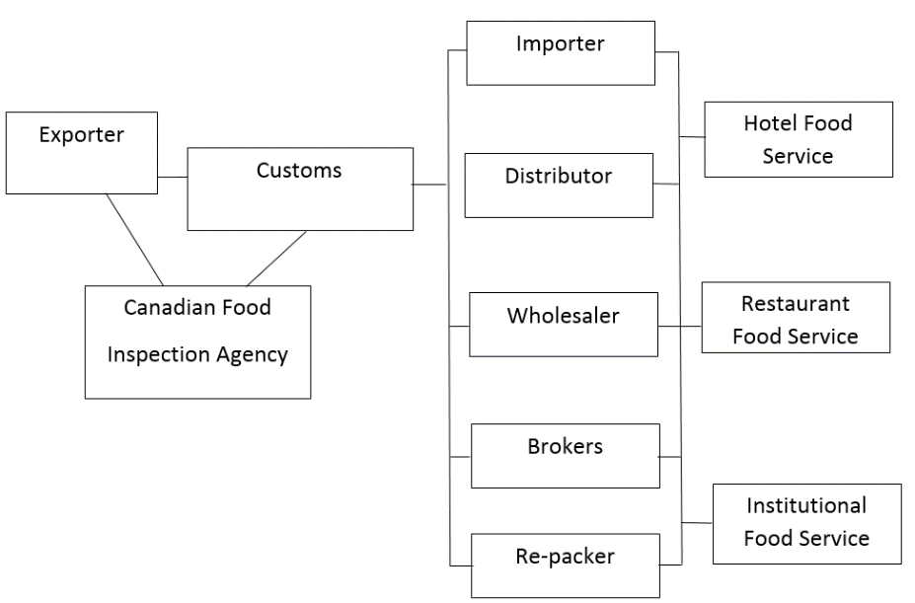
Domestic and imported food products in the Canadian market may route directly to the food service establishments but most filter through importers, brockers, distributors, wholesalers and/or re-packers. Smaller restaurants or hotel food service establishments make food service purchases through a wholesaler or distributor. Large chains may choose to purchase directly through customized growing agreements, contract purchasing, a central procurement office, or from a chain-wide designated distributor.
Source : extrait de https://gain.fas.usda.gov
ANNEXE 5 (2/2)

Distribution alimentaire au Canada
Le secteur de la distribution des aliments au Canada est le maillon final de la chaîne agroalimentaire, des producteurs aux consommateurs, en passant par les entreprises de transformation. Il s’agit d’un secteur important et complexe englobant les supermarchés, les épiceries, les restaurants de tout type ainsi que les grossistes, les distributeurs et les courtiers qui les approvisionnent. Il y a environ 24 000 établissements d’alimentation au détail et près de 63 000 établissements de services alimentaires au Canada. Les ventes totales aux consommateurs de ces secteurs ont atteint 131 milliards de dollars. Ce secteur emploie 1,4 million de personnes et compte pour 4 % du produit intérieur brut du Canada.
Le secteur de la distribution des aliments au Canada est subdivisé en deux secteurs, soit l’alimentation de détail et les services alimentaires. Le secteur de l’alimentation au détail a vendu près de 71 milliards de dollars en aliments et en boissons non alcoolisées.
Près de 73 % de ces produits ont été distribués par le biais d’établissements d’alimentation traditionnels, notamment des grandes chaînes (Loblaws, Sobeys, Métro, etc.) et des épiciers indépendants. Une proportion croissante (27 %) des ventes d’aliments provient d’établissements d’alimentation dits « nouvelle formule » (comme des pharmacies, des clubs-entrepôts, par exemple Costco), de grandes surfaces (par exemple Walmart), de magasins à marges réduites et des dépanneurs.
Le sous-secteur des services alimentaires a enregistré des ventes de près de 45 milliards de dollars en 2005. La plus grande part (78 %) de ces ventes provient d’établissements commerciaux tels les restaurants avec service complet (Swiss Chalet, Eastside Mario’s, etc.) et les comptoirs de restauration rapide (McDonald, Burger King, etc.). Le reste des ventes provient d’établissements de services alimentaires non commerciaux comme les hôtels, les institutions (par exemple hôpitaux), les installations récréatives (par exemple théâtres et arénas), les exploitants de distributeurs automatiques, ainsi que les services alimentaires de grandes surfaces.
Le secteur de la distribution des aliments interagit directement avec les consommateurs, ce qui permet d’interpréter les tendances et la demande en produits, et de les communiquer au reste des membres de la chaîne agroalimentaire. À ce titre, le secteur permet de gérer précisément les préoccupations des consommateurs sur de nombreux sujets (salubrité et qualité des aliments, suivi et retraçage, innovation, valeur et commodité) dans l’évolution continue des produits et de l’industrie agroalimentaire.
Source : http://www.agr.gc.ca/fra/distribution-alimentaire-au-canada

ANNEXE 6 (1/2)

LE SALON SIAL CANADA

SIAL CANADA Édition 2017
TENDANCES ET CONSOMMATION
La 14ème édition du SIAL Canada à Toronto est fière de positionner le SIAL Canada comme le plus grand salon de l’alimentation au Canada et dans la région des Grands Lacs, se démarquant par son offre inégalée en produits internationaux et canadiens.

Cette année, le SIAL accueille l’Union Européenne à titre de région à l’honneur de l’édition 2017. Maintenant que le CETA (Comprehensive Economic and Trade Agreement) ou AECG (Accord Economique et Commercial Global entre l’U.E. et le Canada) a été entériné, l’accord de libre-échange canadien le plus ambitieux depuis l’ALENA et la plus vaste entente commerciale mise en avant par le Canada, de formidables perspectives se dessinent à l’horizon pour l’industrie. L’AECG devrait donc apporter une myriade d’opportunités aux entreprises canadiennes. […]

Les conférences : un incontournable ! Le programme de conférences est de retour avec son lot de nouveautés et de sujets incontournables. L’innovation, au cœur de l’industrie alimentaire, sera bien entendu abordée, tout comme le biologique, les évolutions du marché halal ou encore les comportements des consommateurs de produits alimentaires santé. Une quarantaine de présentations et ateliers attendent les visiteurs du Salon.

Le programme d’acheteurs américains SIAL Canada : un outil exclusif et gratuit dédié à tous les exposants canadiens et internationaux
Suite au succès de ce programme lancé en 2016, SIAL Canada offrira encore cette année, à tous ses exposants, une plateforme unique de rencontres avec des acheteurs et importateurs américains leur permettant de développer leurs affaires aux États-Unis.
Ce programme est organisé par un agent américain qui se charge d’inviter ces acheteurs et organise des meetings de 30 minutes.

CHIFFRES SIAL CANADA 2017

930 exposants en provenance de 50 pays
17 423 visiteurs venus d’une soixantaine de pays : en hausse de 32 % comparé à 2016
(Détaillants, Importateurs, CHR, Ventes d’Épicerie et Produits Ethniques – ex : Sobeys, Metro, Loblaws, St Hubert, Couche Tard, Walmart, Kroger, Sodexo, Gordon Food Service, Longos, Daymon, Costco)
25 ateliers de démonstrations et découvertes
35 conférences
300 professionnels de l’industrie
80 % des visiteurs jouent un rôle dans le processus de décision d’achat
3 500 visiteurs à la recherche de produits bio

ANNEXE 6 (2/2)
.
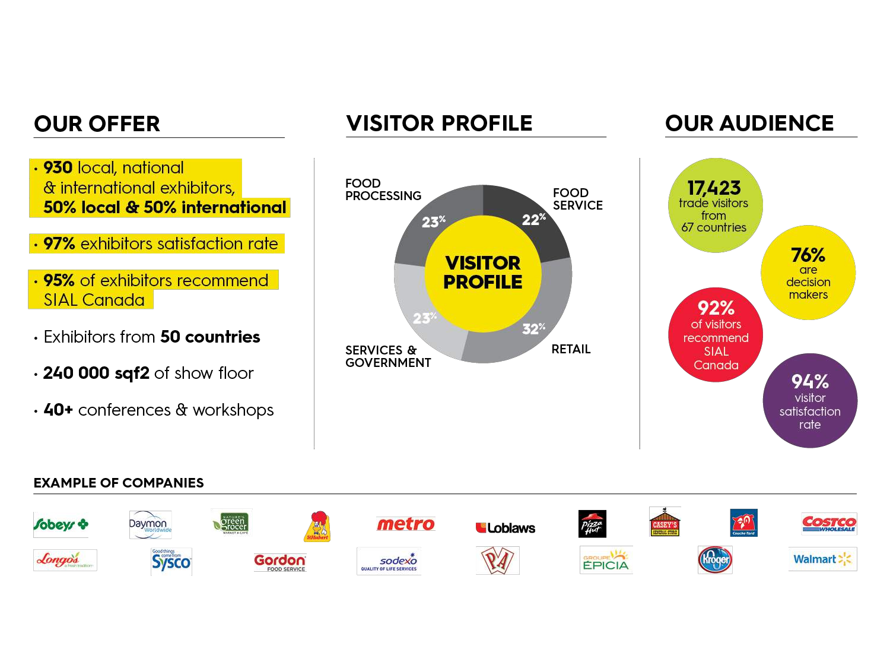

Source : https://sialcanada.com

ANNEXE 7

DÉPENSES RÉELLES « SIAL 2018 »
- Frais d’enregistrement : 390 dollars canadiens (CAD)
- Location d’un stand SIAL Canada de 100 pieds carrés (pi.ca.) = 9 m², sur toute la durée de la manifestation : 30,50 CAD / pi.ca.
Mme BEYER souhaite louer un stand de 18 m²
- Équipement du stand « Basic package » : 13 CAD/ pi.ca.
- Taxes liées au salon : 616 CAD
- Kit de communication salon : 790 CAD
- Billets d’avion A / R Bâle-Mulhouse / Toronto : 1 133 € / personne
- Visa « Entrée unique » + AVE (autorisation voyage électronique) : 107 CAD / personne
- Hôtel : une chambre par personne, 164 CAD / nuitée et par chambre, petit-déjeuner compris
- Estimation des frais de repas : 30 CAD par repas par personne
- Estimation du coût de revient des échantillons qui seront distribués lors du salon : 2 000 euros
- Transport des marchandises : 750 €
- Le coût des opérations de suivi est estimé à 1 500 euros.

- Taux de change : 1 EUR = 1,4610 CAD
Source : comexposium.com
ANNEXE 8

CONDITIONS DU CONTRAT ASSURANCE PROSPECTION BPIFRANCE
- Prise en charge des dépenses de prospection dans le cadre d’un budget agréé : 16 000 EUR.
- Quotité garantie : 65 %.
- Taux d’amortissement : 7 %.
- Période de garantie (un an) : versement de l’indemnité à la fin de chaque exercice annuel en fonction des dépenses qui ne sont pas compensées par des recettes.
- Période de remboursement (période de garantie + un an) : reversement de l’indemnité en fonction des recettes réalisées sur la zone garantie.
- Coût : prime annuelle de 2 % du montant de chaque budget annuel garanti.

Source : www.bpifrance.fr

ANNEXE 9

ANALYSE DES RATIOS FINANCIERS
Indépendance financière. Normalement, l’entreprise se finance plus par capitaux propres que par emprunt, donc ce ratio doit être supérieur à 0,50.
Autonomie financière. Le ratio d’autonomie financière, également appelé ratio de solvabilité, mesure le degré d’importance des financements internes rapportés aux financements totaux. Il est exprimé en pourcentage et doit, dans la pratique, être de 0,2 au moins.
Liquidité générale. Lorsque celui-ci est supérieur à 1, l’activité est considérée comme solvable et peut donc plus aisément se financer.
Équilibre actif. Il montre quelle est la part de l’actif pouvant se transformer assez rapidement en argent. Il est souhaitable qu’il se situe à au moins 0,2.
Équilibre financier. Il permet de vérifier si l’actif immobilisé est financé par des capitaux qui restent en permanence dans l’entreprise. Il doit être au moins égal à 1 car cela signifie que les actifs immobilisés sont totalement financés par les capitaux permanents. L’équilibre financier est ainsi vérifié.

ANNEXE 10 (1/4)

INFORMATIONS TRANSMISES PAR LES IMPORTATEURS
Le comptable de l’entreprise BEYER a établi des documents d’analyses financières à partir des documents des deux importateurs distributeurs :
Une analyse financière se doit d’étudier :
- le fonds de roulement, le besoin en fonds de roulement, la trésorerie à partir du bilan
- des ratios d’analyse financière

A) Jean Dubois – Société GREENFOOD – Importateur distributeur
I) Informations financières :
Bilan simplifié (format français en K€)

ACTIF | 2016 | 2017 | PASSIF | 2016 | 2017
Actif immobilisé | 235 | 265 | Capitaux propres | 285 | 285
Actif circulant | 605 | 605 | Dettes + 1 an | 125 | 100
Trésorerie | 25 | 15 | Dettes – 1 an | 455 | 500
TOTAL | 865 | 885 | TOTAL | 865 | 885

Ratios d’analyse financière

BILAN | GREENFOOD
Ratios | 2016 | 2017
Indépendance financière  Capitaux propres / Capitaux permanents | 0,69 | 0,74
Autonomie financière  Capitaux propres / Total passif | 0,33 | 0,32
Liquidité générale  Actif circulant / Dette à Court terme | 1,38 | 1,24
Equilibre actif  Actif circulant / Actif total | 0,72 | 0,70
Equilibre financier  Capitaux permanents / Actif immobilisé | 1,74 | 1,45

II) Informations commerciales :
Jean Dubois est le fondateur de la société GREENFOOD spécialisée en importation –exportation de produits agroalimentaires. La société GREENFOOD a établi un solide réseau de partenaires internationaux et agit en tant qu’importateur et distributeur de produits (dont des aliments : pâtes alimentaires, huiles végétales, etc.).

ANNEXE 10 (2/4)
Jean Dubois est membre du Forum for International Trade and Trading (ww.fitt.ca) et détient la certification de Professionnel Accrédité en Commerce International (P.A.C.I.). Il est détenteur d’un Baccalauréat en Administration des affaires de l’Université Laval au Québec. L’équipe commerciale de la société GREENFOOD est composée de 20 commerciaux affectés par municipalité (pas de modification entre 2016 et 2017).
Informations 2017
HORECA : acronyme désignant le secteur d’activités de l’Hôtellerie, la Restauration et des Cafés

GREENFOOD - Évolution de l’activité en K€
Zone géographique | 2016 |  | 2017
 | Montant | % du CA | Montant | % du CA
Montréal | 1 300 | 48,15 | 1 550 | 52,54
Ottawa | 100 | 3,70 | 300 | 10,17
Toronto | 500 | 18,52 | 500 | 16,95
Vancouver | 800 | 29,63 | 600 | 20,34
Chiffre d’affaires total | 2 700 | 100,00 | 2 950 | 100,00

B) Antoine FREMONT - SOCIÉTÉ AGFOOD - Importateur distributeur
I) Informations financières
Bilan simplifié (format français en K€)
ACTIF | 2016 | 2017 | PASSIF | 2016 | 2017
Actif immobilisé | 800 | 800 | Capitaux propres | 750 | 1 000
Actif circulant | 2 080 | 2 570 | Dettes + 1 an | 300 | 500
Trésorerie | 20 | 30 | Dettes – 1 an | 1 850 | 1 900
TOTAL | 2 900 | 3 400 | TOTAL | 2 900 | 3 400
ANNEXE 10 (3/4)

Ratios d’analyse financière

BILAN | AGFOOD
Ratios | 2016 | 2017
Indépendance financière  Capitaux propres / Capitaux permanents | 0,71 | 0,66
Autonomie financière  Capitaux propres / Total passif | 0,25 | 0,29
Liquidité générale  Actif circulant / Dette à Court terme | 1,13 | 1,37
Équilibre actif  Actif circulant / Actif total | 0,72 | 0,76
Équilibre financier  Capitaux permanents / Actif immobilisé | 1,31 | 1,87

II) Informations commerciales
Antoine Frémont est le fondateur de la société AGFOOD spécialisée en importation de produits agroalimentaires et de produits cosmétiques.
L’équipe commerciale de la société AGFOOD est composée de 30 commerciaux affectés par municipalité, la moitié de l’effectif est affectée au secteur des cosmétiques et l’autre moitié au secteur de l’agroalimentaire.
Informations 2017
HORECA : acronyme désignant le secteur d’activités de l’Hôtellerie, la Restauration et des Cafés

ANNEXE 10 (4/4)
AGFOOD - Évolution de l’activité en K€

Zone géographique | 2016 |  | 2017
 | Montant | % du CA | Montant | % du CA
Montréal | 500 | 12,99 | 600 | 14,12
Ottawa | 200 | 5,19 | 200 | 4,70
Toronto | 2 600 | 67,53 | 2 850 | 67,06
Vancouver | 550 | 14,29 | 600 | 14,12
Chiffre d’affaires total | 3 850 | 100,00 | 4 250 | 100,00

ANNEXE 11

LE VOLONTARIAT INTERNATIONAL EN ENTREPRISE (VIE)
Instauré par la loi du 14 mars 2000, le VIE est un dispositif qui permet aux entreprises françaises de confier des missions professionnelles (commerciales, techniques, ingénierie, marketing, finance, etc.) à l’étranger pour une durée de 6 à 24 mois à des jeunes âgés de 18 à 28 ans.
Le volontaire bénéficie d’un statut privilégié qui exonère l’entreprise de toutes charges sociales en France.
Les entreprises qui peuvent bénéficier du VIE sont des entreprises de droit français, souhaitant développer leurs activités à l’étranger et possédant une structure d’accueil dans le pays visé.
En cas d’absence de structure adaptée, Business France aide l’entreprise à trouver des solutions de portage ou d’hébergement.
Pas de démarches liées à la gestion du personnel à l’international : la gestion administrative et juridique du VIE est déléguée à Business France qui s’occupe des aspects contractuels, du versement des indemnités et de la protection sociale du volontaire. La formule VIE exonère l’entreprise de tout lien contractuel direct (le contrat est passé entre Business France et le jeune volontaire). Bénéficiant d’un statut public, le volontaire est placé sous la tutelle de l’Ambassade de France dans son pays d’affectation. L’entreprise assure, bien entendu, le pilotage en direct de l’activité opérationnelle du VIE.

Source : http://www.businessfrance.fr/v-i-e

ANNEXE 12 (1/2)

FAIRE DES AFFAIRES ET NÉGOCIER AVEC LES CANADIENS

Styles de communication

D’une façon générale, les Canadiens s’attendent à un comportement poli et respectueux de la part des autres et envers la propriété d’autrui. Les gens sont en général très conscients de leur espace vital (ni plus, ni moins que la longueur d’un bras), et plus particulièrement lorsqu’ils se trouvent en présence de personnes qu’ils ne connaissent pas.
Les Canadiens ne maintiennent pas un contact visuel constant. Ils considèrent toutefois comme un signe de malhonnêteté ou d’insécurité le fait qu’une personne refuse ou refrène un contact visuel.
Le contact visuel est perçu comme une manifestation de respect et de sincérité. Il confirme également un engagement sincère entre deux personnes.
Les Canadiens et les Canadiennes se saluent généralement en se serrant la main, particulièrement en public ou dans le milieu de travail
Beaucoup de Canadiens n’apprécient pas les gens qui gesticulent beaucoup lorsqu’ils parlent et associent même cette habitude à une manifestation d’insécurité.
Démonstration des émotions
Les canadiens sont peu tolérants à l’endroit des personnes qui crient après les autres ou qui manifestent leurs émotions de façon déplacée en public.
Ponctualité et formalité
D’une façon générale, le Canada est un pays où les rapports entre les gens sont relativement informels et décontractés. Certaines règles de base s’appliquent lorsqu’on rencontre un Canadien ou une Canadienne pour la première fois. Ces règles sont les suivantes :
- s’adresser à la personne en disant Monsieur ou Madame suivi de son nom de famille et utiliser, lorsqu’il y a lieu, son titre (par exemple : Docteur) et ce, tant que cette personne ne vous invite pas à vous adresser à elle d’une façon moins formelle ;
- vous présenter à l’heure aux rendez-vous (si possible, 5 à 10 minutes à l’avance). Les Canadiens accordent beaucoup d’importance à la ponctualité et les retards laissent une mauvaise impression, sauf lorsqu’il y a des circonstances atténuantes ;
- parler d’une façon directe et affirmative pour éviter les malentendus, sans pour autant être agressif.
Les Canadiens accordent aussi beaucoup d’importance au respect des délais.

ANNEXE 12 (2/2)
Négociations
Avant de commencer
Pour mener des négociations efficaces, il faut d’abord et avant tout être fin prêt. Dressez un plan. Établissez vos objectifs avant de négocier et fixez vos limites.
Dressez l’inventaire de ce que vous pouvez offrir à votre contrepartie, à part de l’argent.
Négociation sur les intérêts
La négociation sur les intérêts est un mode de négociation axé sur la collaboration. Voici les quatre étapes qu’elle comporte :
- Veillez à ne pas confondre « les gens » et « le problème » — Discutez de l’objet de la négociation et non de ceux qui négocient.
- Concentrez-vous sur les intérêts et non sur la prise de position. Les deux parties cherchent à obtenir quelque chose. Attardez-vous donc aux buts que vous visez, plutôt qu’à la façon dont vous souhaitez les atteindre.
- Créez des options profitables aux deux parties. N’abordez pas la négociation avec l’intention d’obtenir ce que vous voulez. Faites en sorte que le but visé profite aux deux parties.
- Servez-vous de critères objectifs.
Négociation avisée
La préparation et la planification ne sont pas les seuls éléments de la négociation avisée. Votre comportement à la table de négociation joue également un rôle clé. Au demeurant, vous devrez garder à l’esprit les points suivants :
- Émotions : vos émotions peuvent vous être favorables ou défavorables. Une bonne réaction psychologique au bon moment peut signaler votre appréciation d’une offre, ce qui pourrait inciter la personne qui présente l’offre à la modifier avant même que vous n’ayez fait une contre-offre. Par contre, trop d’émotions pourraient vous nuire. Si vous laissez vos sentiments vous dominer, vous pourriez facilement laisser passer une bonne offre ou en accepter une qui n’en vaut pas la peine
- Patience : aucune négociation ne devrait être précipitée, quelle que soit son importance. Laissez les gens parler. L’autre partie pourra ainsi formuler son offre au complet et vous aurez le temps de prendre sa proposition en considération.
- Silence : lors d’une conversation, les silences nous rendent habituellement mal à l’aise. Lorsqu’une conversation est marquée d’un silence, nous sommes portés à parler pour atténuer la tension. Le silence, durant une négociation, peut toutefois s’avérer utile. Il vous permet de réfléchir et de vous ressaisir. Utilisez donc le silence à votre avantage.
- Prenez une pause : vous pouvez prendre un moment et vous éloigner de la table de négociation. Une pause vous permettra de vous ressaisir ou de réfléchir à une offre ou une contre-offre, le temps voulu. À tout le moins, une pause vous donnera l’occasion de reprendre vos esprits, si vous croyez que l’on vous pousse à accepter un marché qui ne vous convient pas.
- Quittez la table de négociation : un marché ne doit pas nécessairement être conclu à la fin de la journée. Mieux vaut ne pas avoir conclu de marché que d’en avoir conclu un mauvais.
Source : https://entreprisescanada.ca

Hazard Analysis Critical Control Point (analyse des points critiques à contrôler).
International Food Standard.
Communication narrative.
Circulaires : dépliants publicitaires.
CEFRIO : Centre Facilitant la Recherche et l’Innovation dans les Organisations (organisme de recherche portant sur les pratiques d’affaires par le numérique au Canada).
Re-packers : distributeurs qui reconditionnent les produits.
Dépanneur : épicier de quartier.

